**第4讲　实验七　测定金属的电阻率 实验八　描绘小电珠的伏安特性曲线**

id:2147498896;FounderCES时间:40分钟　　id:2147498903;FounderCES分值:40分

非选择题(每题10分,共40分)

1.(2015广东韶关十校联考)在“测定金属的电阻率”实验中,提供的电源是一节内阻不计的干电池,被测金属丝的直径小于3 mm,长度约为80 cm,阻值约为3 Ω。使用的电压表有3 V(内阻约为3 kΩ)和15 V(内阻约为15 kΩ)两个量程,电流表有0.6 A(内阻约为0.1 Ω)和3 A(内阻约为0.02 Ω)两个量程;供限流用的滑动变阻器有最大阻值分别为10 Ω、100 Ω、1 500 Ω的三种,可供选择的实验电路有如图甲、乙所示的两种。用螺旋测微器测金属丝的直径如图丙所示,则:

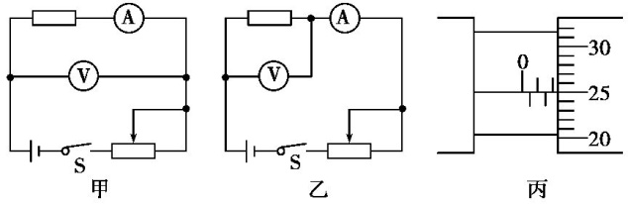

①螺旋测微器的示数是　　　　mm。

②为减小电阻的测量误差,应选用　　　　图所示的电路。

③为在测量中便于调节,应选用最大阻值为　　Ω的滑动变阻器。

④电压表的量程应选用　　　　V。

⑤电流表的量程应选用　　　　A。

2.(2015广东徐闻一中期中)某课外学习小组想描绘标有“4 V　2 W”的小灯泡的I-U图像,除导线和开关外还备有以下器材:

A.电流表(量程0.6 A,内阻为1 Ω)

B.电流表(量程3.0 A,内阻为0.6 Ω)

C.电压表(量程5.0 V,内阻为5 kΩ)

D.电压表(量程15 V,内阻为10 kΩ)

E.滑动变阻器(最大阻值为5 Ω,额定电流1.0 A)

F.滑动变阻器(最大阻值为2 kΩ,额定电流0.2 A)

G.电源(电动势为6.0 V,内阻约为1.5 Ω)

(1)电路中电流表应选用　　　　,电压表选用　　　　,滑动变阻器选用　　　　。(用字母填写)

(2)根据以上器材,选出既满足实验要求,又能减小误差的实验电路图是　　　　。

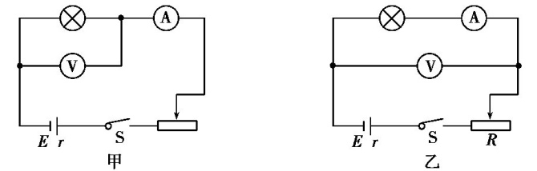

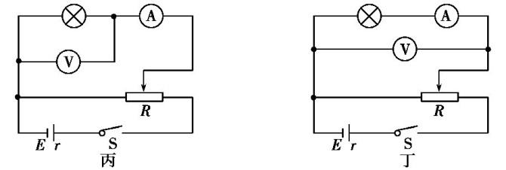

图1

(3)根据(2)题所选实验电路图,用笔画线代替导线,将图2中的实验电路连接完整。

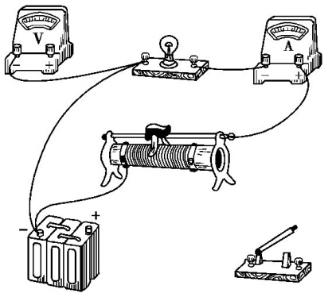

图2

(4)开关S闭合之前,图2中滑动变阻器的滑片应该置于最　　　　端。(填“左”或“右”)

(5)(双选)根据图3给出的信息,可以判断图4中正确的是(图中P为小灯泡的功率)(　　)

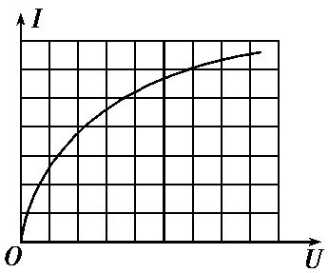

图3

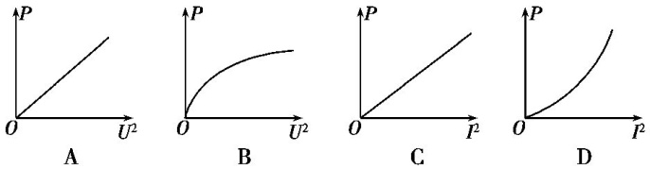

图4

3.(2014广东湛江调研,34)在“测定金属导体的电阻率”的实验中,待测金属导线的电阻Rx约为3 Ω,

A.电压表id:2147498952;FounderCES(量程3 V,内阻约为3 kΩ)

B.电压表id:2147498959;FounderCES(量程15 V,内阻约为15 kΩ)

C.电流表id:2147498966;FounderCES(量程3 A,内阻约为0.2 Ω)

D.电流表id:2147498973;FounderCES(量程0.6 A,内阻约为1.0 Ω)

E.变阻器R1(0~100 Ω,1.0 A)

F.变阻器R2(0~2 000 Ω,0.1 A)

G.电池E(电动势为3 V,内阻约为0.3 Ω)

H.开关S,导线若干

(1)为减小实验误差,应选用的实验器材有(填选项前的字母代号)　　　。

(2)为减小实验误差,应选用甲图中　　　　[填“(a)”或“(b)”]为该实验的电路原理图,并按所选择的电路原理图将乙图中的实物用笔画线代替导线连接起来。

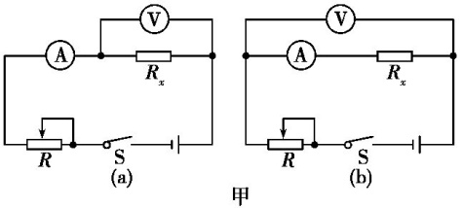

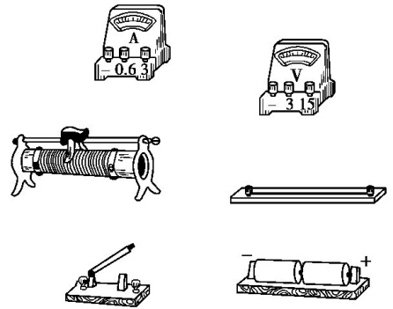

乙

(3)若用刻度尺测得金属导线长度为60.00 cm,用螺旋测微器测得金属导线的直径及两电表的示数如图丙所示,则导线的直径为　　　　mm,电阻值为　　　　Ω。

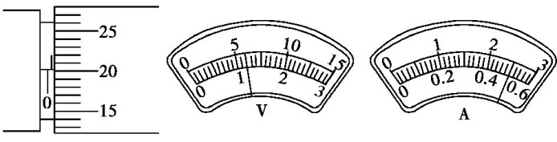

丙

4.(2014广东深圳第一次调研)在“描绘小灯泡的伏安特性曲线”的实验中,某同学连接了如图甲所示的实物电路图。闭合开关,发现灯泡不亮,电流表的示数为零。

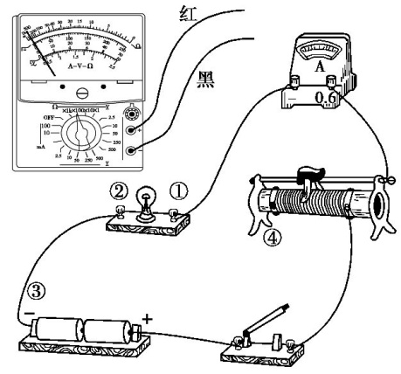

甲

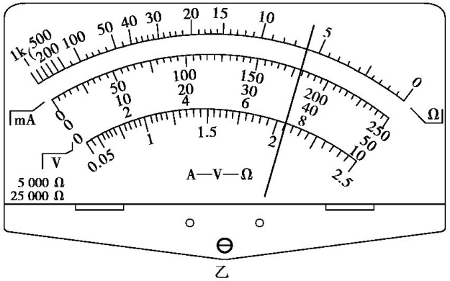

(1)他借助多用电表检查小灯泡。先断开开关,把多用电表的选择开关旋到“×1 Ω”挡,再进行　　　　调零;又将红、黑表笔分别接触①、②接线柱,多用电表的表盘恰好如图乙所示,说明小灯泡正常,此时的电阻为　　　　 Ω。

(2)他将多用电表选择开关旋于某直流电压挡,将红、黑表笔分别接触②、③接线柱;闭合开关,发现电压表的示数约等于电源电动势,说明②、③接线柱间的导线出现了　　　　(填“断路”或“短路”)。

(3)故障排除后,为了使电流表的示数能够从零开始连续变化,要在　　　　(填“①、④”或“③、④”)接线柱间再连接一根导线,并在闭合开关前把滑动变阻器的滑片置于最　　　　(填“左”和“右”)端。

非选择题

1.id:2147491462;FounderCES答案　①2.250　②乙　③10　④3　⑤0.6

id:2147491469;FounderCES解析　①螺旋测微器的读数为d=2.0mm+25.0×0.01mm=2.250mm。

②由于待测电阻是小电阻,电流表应用外接法,所以应选用乙图所示的电路。

③由于待测电阻阻值约为3Ω,变阻器采用限流式接法时,所以应选择与待测电阻接近的最大阻值为10Ω的滑动变阻器。

④由于一节干电池的电动势为1.5V,所以电压表应选择3V的量程。

⑤根据闭合电路欧姆定律可求出通过待测电阻的最大电流为Imax==A=0.5A,所以电流表应选择0.6A的量程。

2.id:2147491476;FounderCES答案　(1)A　C　E　(2)丙　(3)如图所示　(4)左　(5)BD

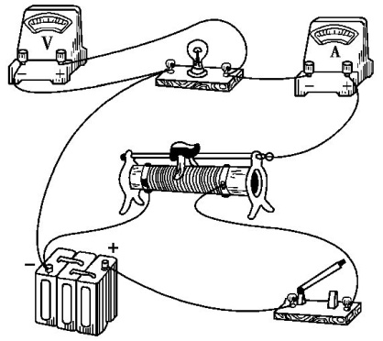

id:2147491490;FounderCES解析　(1)“4V　2W”的小灯泡的额定电流I= $\frac{2}{4}$ A=0.5A,电流表选A项,电压表选C项;再由电压从0开始增大,滑动变阻器使用分压式接法,选E项。

(2)由Rx=Ω=8Ω< $\sqrt{R_{V}R_{A}}$ = $\sqrt{5000}$ Ω可知,电流表外接,故选丙。

(3)实物连接见答案。

(4)为了保护电路,开关闭合前滑片应滑至最左端。

(5)由I-U图像可知灯泡电阻随温度的升高而增大,所以P-U2和P-I2图像均为曲线,故B、D项正确。

3.id:2147491497;FounderCES答案　(1)ADEGH　(2)(a)　实物连接如图　(3)0.701~0.703　2.4

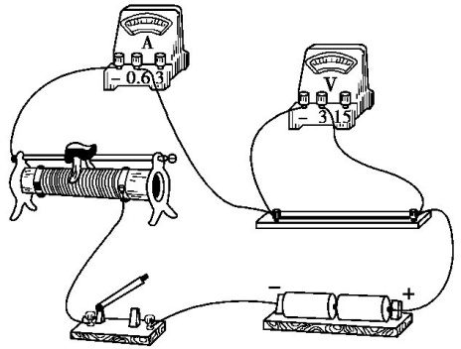

id:2147491511;FounderCES解析　(1)已知电源的电动势为3V,故电压表选用量程为3V的电压表id:2147491518;FounderCES,根据欧姆定律,电路中出现的最大电流为0.9A,故电流表选用量程为0.6A的电流表id:2147491525;FounderCES,滑动变阻器采用R1,故所选用器材为ADEGH。(2)因为Rx为小电阻,即Rx<,故电流表采用外接法,选用(a)电路。依据电路图,本着“先串后并”进行实物图连线。(3)导线的直径d=0.5mm+20.2×0.01mm=0.702mm;电压表的读数U=1.20V,电流表的读数I=0.50A,根据欧姆定律可得Rx==2.4Ω。

4.id:2147491532;FounderCES答案　(1)欧姆　6(或6.0)　(2)断路　(3)③、④　左

id:2147491539;FounderCES解析　(1)选好挡位后先进行欧姆调零,表盘示数为6乘所选挡位1,故灯泡的电阻为6Ω;(2)“②、③”导线间的电压等于电源电动势,说明“②、③”两点间发生了断路;(3)灯泡两端的电压要从零开始调节,需要用分压法,根据分压法的连接特点知:应将“③、④”连接;开始时要使灯泡两端的电压为零,滑片应置于最左端。